**Образ Емельяна Пугачева в повести А.С. Пушкина**

**«Капитанская дочка»**

**Цели урока:**

- исследовать историческую эпоху, показанную А.С. Пушкиным в романе;

- выявить основные черты образа Пугачёва

- развивать умение работать с различными источниками информации и устанавливать причинно-следственные связи при решении проблемных задач.

- способствовать пониманию учениками таких нравственных категорий, как "честь", "милость", "добро", "благородство"

- воспитывать интерес к истории и культуре России.

**Оборудование:** карточки со словами , интерактивная доска, портреты Е. Пугачева и А.С. Пушкина.

**Ход урока**

1. **Орг. момент. Слово учителя.**

Пушкин приходит к нам с раннего детства и остается на всю жизнь. Его творчество многогранно и разнообразно по жанрам. Одним из его направлений является история России.

Пушкин первый и, в сущности, единственный у нас феномен: поэт – историк. Для Пушкина историзм – средство разобраться в настоящем, понять, «куда влечет нас рок событий». Поражаешься, как много у него произведений исторического звучания. Вся наша история проходит перед читателем Пушкина: Русь древнейшая, старинная открывается нам в «Песне о вещем Олеге», в «Вадиме», в сказках; восстание Пугачева – в «Капитанской дочке»; война 1812 года, история декабризма – в целом ряде стихотворений, эпиграмм. Повесть «Капитанская дочка» зовет к путешествию в далекий XVIII век, вошедший в историю как век войн и дворцовых переворотов.   
  
Сегодня, ребята, у нас необычный урок – урок литературы и истории одновременно, потому что речь пойдет об исторической личности и одном из героев повести А.С.Пушкина «Капитанская дочка», а именно о Емельяне Пугачеве предводителе крестьянского восстания 1773 – 1775 гг.

1. **Мотивация и целеполагание**

**(на доске записаны два высказывания о Е. Пугачеве)**

Пушкин изображает Емельяна Пугачева как талантливого, смелого руководителя крестьянского восстания; подчёркивает его ум, сметливость, храбрость, гуманность, связь с народом.

Все эти черты дают нам облик подлинного Емельяна Пугачева

С.М.Петров

Емельян Пугачев - изверг, вне законов рождённый, ибо в естестве его не было и малейшей меры добра, того благого начала, той духовной части, которые разумное творение отличают. В.Б. Броневский

Перед вами высказывания критика-литературоведа С. Петрова и польского историка  В. Броневского. Оба эти высказывания посвящены одному человеку, предводителю крестьянского восстания Е. Пугачеву, образ которого в повести А.С. Пушкина "Капитанская дочка» мы сегодня будем рассматривать. Ребята, откройте, пожалуйста, тетради и запишите тему нашего сегодняшнего урока.

**Запись в тетрадях темы урока**. «Каким раскрывается перед читателем образ Е. Пугачева в повести А.С. Пушкина «Капитанская дочка»?

**Учитель:** целью нашего урока является:

 - исследование исторической эпохи, показанной А.С. Пушкиным в повести «Капитанская дочка»;

- выявление основных черт Е. Пугачёва как исторической личности и героя художественного произведения;

- определение отношения автора повести к своему герою.

**Учитель:** Трудно понять литературного героя, не зная его жизни и судьбы. Поэтому домашним заданием к сегодняшнему уроку было написание докладов, посвященных Крестьянской войне под предводительством Е. Пугачева и жизни самого руководителя бунта.

**Выступление учащихся.**

**Уч. 1 : Крестьянская война под предводительством Пугачева**– одна из самых масштабных гражданских войн в России. В этом восстании участвовали тысячи людей, причем ряды Пугачева росли очень быстро и постоянно пополнялись. Предводитель появился как раз в нужное время, многие тогда были не довольны текущим положением. Недовольство народа – главная причина восстания.

Крестьяне были возмущены своим бесправным положением. Их могли продавать, проигрывать в карты, отдавать без их согласия для работы на завод и т.п. Ситуация усугубилась тем, что в 1767 году Екатерина II издала указ, запрещающий крестьянам жаловаться в суд или императрице на помещиков.

К причинам восстания также можно отнести всевозможные слухи, которые ходили в народе. Поговаривали, что император Петр III выжил, что планируется в скором времени освобождение крепостных и дарование им земель. Эти не подтвержденные ничем слова держали крестьян в напряжении, которое было готово вылиться в восстание.

Также говоря о причинах восстания, нельзя не сказать о самом предводителе. Ведь в те времена появлялось много самозванцев, и только Пугачев смог собрать вокруг себя тысячи людей. Все это благодаря его уму и личностным качествам.

**Уч.2: Пугачев Емельян Иванович** родился в 1740 или 1742 году в донской станице Зимовеевской. По происхождению казак; грамоте обучен не был.

В семнадцатилетнем возрасте Пугачев участвует в Семилетней войне. 1768 – 1770 годы – Пугачев участвует в русско-турецкой войне. Получает младший офицерский чин.

1771 год – Пугачев дезертирует из армии после того, как ему отказано в увольнении по причине болезни. Его трижды арестовывают, и трижды он бежит из-под стражи.

Конец 1772 года – Пугачев пробирается на Яик, к казакам. Здесь он пытается подбить людей на восстание, но его снова арестовывают и доставляют в тюрьму Казани. Он обвиняется в государственной измене. Приговор утверждает сама Екатерина II – пожизненные каторжные работы. Исполнение приговора назначено на 1 июня 1773 года, но за три дня до этого Пугачев в шестой раз совершает удачный побег из тюрьмы.

После побега Пугачев скрывается в Яицких степях, где встречается с участниками неудачного крестьянского восстания 1772 года.

В этом же году  Пугачев объявляет себя Петром III и предлагает создать казацко-крестьянское государство во главе с «мужицким царем».

Яицкие казаки были первыми, кто присоединился к Пугачеву, дальше его войско росло очень стремительно. За две недели оно выросло с 80 человек до 2,5 тысяч.

На первом этапе шла организация войска Пугачева, которое достигло по одним данным 30 тыс. человек, по другим – 40. Постоянно расширялись территории, вовлеченные в восстание. Но несмотря на это, 22 марта 1774 года Пугачев потерпел крупное поражение и вынужден был бежать.

Пугачев быстро восполнил свои ряды, так как люди сами рвались к нему в войско. Восставшие захватили несколько крепостей и заводов на Урале. После взятия Казани восставшими, их разбили правительственные отряды Михельсона.

Побежденный Пугачев с отрядом в 500 человек переправился на другой (правый) берег Волги.

Восставшие уже были близ Москвы. Екатерина и представители власти уже ждали похода Пугачева на старую столицу, но тот двинулся на юг, с целью поднять донских казаков на восстание. В августе Пугачев и его измотанное войско попыталось взять Царицын, но это им не удалось. Вскоре армия восставших была разбита. Пугачев бежал с небольшим отрядом.

В сентябре 1775 года приближенные Пугачева, чтобы заслужить помилование, сдали предводителя правительству. Закованного в цепи, в клетке его доставили в столицу.

После нескольких заседаний суд приговорил Пугачева к смертной казни:

Так кончился мятеж, начатый горсткой непослушных казаков, но взволновавший страну от Сибири до Москвы и от Кубани до Муромских лесов.

**Учитель:** Спасибо, ребята, садитесь.

Есть люди, которые рассматривают жизнь как завораживающую игру со смертью, которые видят в постоянном риске некое упоение, кто не рисковал, тот, может быть, и не жил. Это натуры крайне противоречивые, сложные и необычайно сильные. Конечно, такие личности довольно редки, но они, появляясь, как правило, играют весьма значительную роль и истории. Именно таким человеком и был Емельян Пугачёв и его образ не мог не заинтересовать русских писателей, художников, историков.

Видео (работа Пушкина над образом Пугачева)

Учитель: Ребята, перед вами листочки, на которых написаны слова, определяющие те или иные качества человека. Мы увидим Пугачёва в разные моменты жизни, вам нужно выбрать те качества, которые, по-вашему мнению, подходят герою в той или иной ситуации.

***У учащихся на столах лежат карточки следующего содержания:***

***Ум, сметливость, жестокость, широта натуры, властность, хладнокровие, благородство, желание подчинить своей воле, авантюризм, великодушие, память на добро, удальство, кровожадность, тяга к справедливости, самолюбие, прямота, свободолюбие, честь, милосердие, чувство долга, демократизм в отношениях.***

***Работа с карточкой пойдёт на протяжении всего урока Обучающиеся записывают в тетрадь выбранные ими качества в две колонки: положительные и отрицательные.)***

**Беседа по содержанию.**

Учитель: и так сейчас мы постараемся представить Е. Пугачева таким, каким его видел и постарался изобразить на страницах своей повести А. С. Пушкин.

1. Как появляется Пугачёв на страницах повести? Почему именно так? Подтвердите словами из текста.

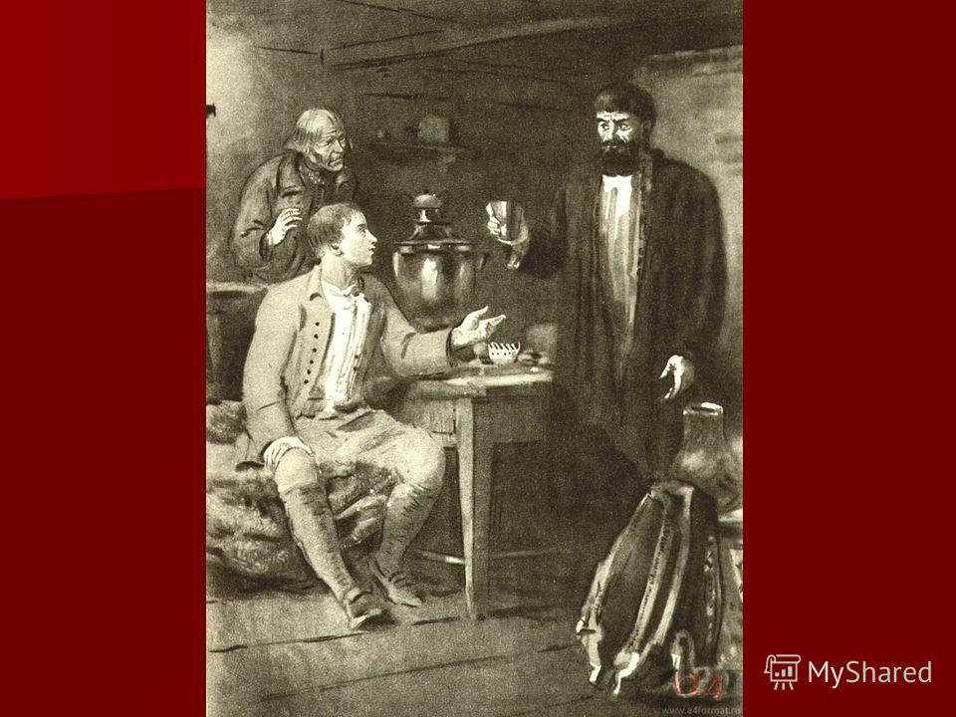(***Обучающиеся отвечают на вопрос, используя текст учебника.***«Наружность его показалась мне замечательна. Он был лет сорока, росту среднего, худощав и широкоплеч. В черной бороде его показалась проседь, живые большие глаза так и бегали. Лицо его имело выражение довольно приятное, но плутовское. Волоса были обстрижены в кружок; на нем был оборванный армяк и татарские шаровары»).

(***Слайд 4 Иллюстрация С.Герасимова)***

***Учитель: Е. Пугачев появляется на страницах повести в один из тяжелых моментов своей жизни, когда он вынужден бежать, скрываться и, скорее всего, без помощи Гринева он вряд ли бы выжил.***

- На фоне мутного кружения метели образ мелькнул и скрылся, но набросан уже первый портрет и сказано несколько слов, отмечающих черты личности героя. Это…..

*(Выносливость, ум, находчивость и нам уже ясно, что перед нами – человек****непростой. Хотя ни нам ни самому Гриневу не приходит в голову, что это разбойник и убийца***). **(Слайд 5 Иллюстрация С.Герасимова).**

О самом же Пугачеве все говорят как о самозванце и злодее.

Запишите в тетради какие черты характера подчеркиваются атором в данной сцене.

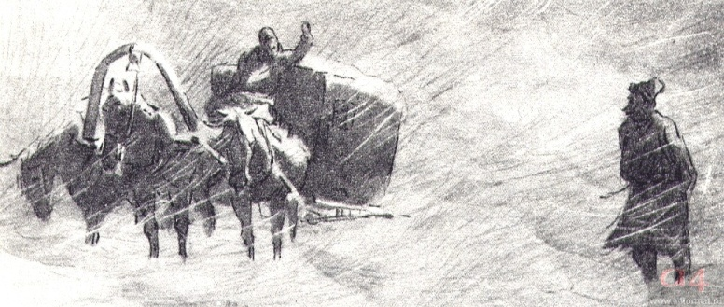

1. 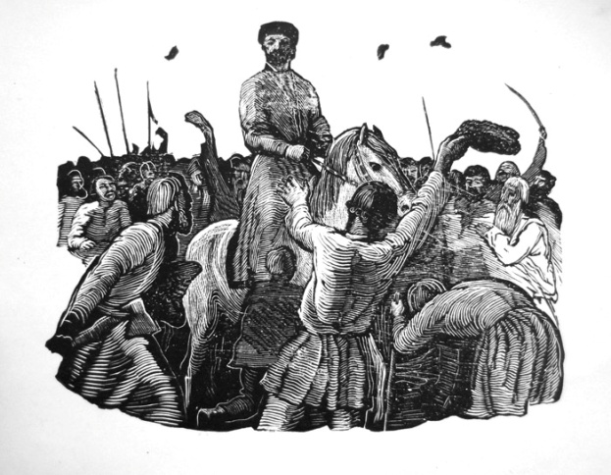- И вот Пугачёв появляется перед нами во время штурма Белогорской крепости. Что мы можем отметить в его поведении? (**Слайд 6Иллюстрация) покрепите примером из текста.**

***(Обучающиеся зачитывают фрагменты текста:***«Между ими на белом коне ехал человек в красном кафтане, с обнаженной саблею в руке: это был сам Пугачев»... Картечь хватила в самую середину толпы. Мятежники отхлынули в обе стороны и попятились. Предводитель их остался один впереди….)

- Какими чертами характера нужно обладать, чтобы так вести себя?

***(Смелость, отвага, мужество).***

***Давайте запишем и эти качества.***

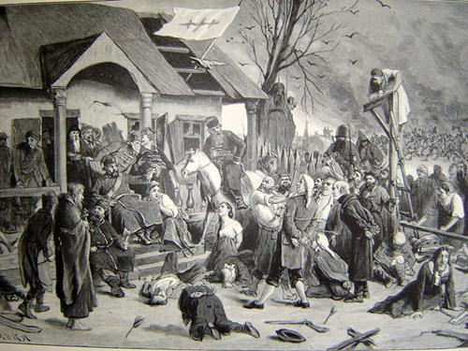- И вот Белогорская крепость взята. С какой стороны открывается Пугачёв в сцене суда? **(Слайд 7Иллюстрация С.Герасимова)**

***Подтверждает ли мнение окружающих о нём?***

***«Пугачев сидел в креслах на крыльце комендантского дома. На нем был красивый казацкий кафтан, обшитый галунами. Высокая соболья шапка с золотыми кистями была надвинута на его сверкающие глаза».***

***Желание соответствовать тому положению, которое он на себя взял – ГОСУДАРЬ – в одежде, в поведении. Он мрачен, грозен, и все, кто ему не присягает, оказываются на виселице. А здесь что подчеркивается в Пугачеве.***

***Он жесток, кровожаден даже. В нём жажда подчинить себе.***

**(Слайды 8, 9 Иллюстрации В.Перова, А.Иткина)**

**-**Неужели в нём и впрямь нет ничего человеческого? Давайте посмотрим отрывок из экранизации повести А. С. Пушкина «Капитанская дочка»

**(Слайд 10 просмотр фрагмента художественного фильма «Казнь офицеров»).**

***Видео***

***Есть.***

***Сохраняет жизнь Петру Гриневу, помня о том как помог ему Гринев в трудную минуту, во время снежной бури, платит ему добром за добро. сочувствие, щедрость, доброта.***

- Этот человек не перестаёт поражать Петра и нас. В какой сцене Пушкин показывает Пугачёва без официальности, «домашним образом»?

Для чего это нужно автору? **(Слайд 11 Иллюстрация)**

***(Чтобы раскрыть перед нами другого Пугачёва: широта замыслов, демократизм в отношениях. Человек энергичный и совсем не злой и не кровожадный.)***

- ПРОИЗОШЛА МЕТАМОРФОЗА (превращение). Помните песню, которую поют пугачёвцы?

Чем она поразила Гринёва?

***(«Мятежники понимают, что в конечном итоге они скорее всего погибнут, но готовы на риск»)***

**Слайд 12 Иллюстрация**

- Понимает ли Пугачёв свою обречённость? Найдите пример в текст.

***(Да, и мы это скоро увидим.)***

- А какие качества Пугачёва вы увидели в этой сцене?

***Чувство долга, ответственности, привычка доводить начатое дело до конца***

Бог весть. Улица моя тесна; воли мне мало. Ребята мои умничают. Они воры. Мне должно держать ухо востро; при первой неудаче они свою шею выкупят моею головою.

— То-то! — сказал я Пугачеву. — Не лучше ли тебе отстать от них самому, заблаговременно, да прибегнуть к милосердию государыни? Пугачев горько усмехнулся.

— Нет, — отвечал он, — поздно мне каяться. Для меня не будет помилования. Буду продолжать как начал. Как знать? Авось и удастся! (стр.182)

***(Одиночество среди своих сподвижников. Понимает, что обречён)***

Учитель: Ребята, ( **Слайд 2 Кластер**) мы с вами увидели Е. Пугачева в разных ситуациях. По ходу нашей беседы вы записывали в две колонки качества нашего героя. Давайте сравним записи в тетрадях в обеих колонках с записью на доске.

***(Обучающиеся анализируют записи в своих тетрадях)***

***Какие сильные стороны натуры присущи герою Пушкина Е. Пугачеву.***

(**Слайд 13 Кластер )**

**Жестокость Благородство**

**Желание подчинять Великодушие**

**Властность Смелость**

**Авантюризм Отвага**

**Кровожадность Тяга к справедливости**

- Почему об одном человеке мнения столь противоречивы?

***(Он соткан из противоречий. На этого человека мы смотрим как бы с двух сторон ).***

В каком эпизоде Пугачёв задумывается над тем, кто он? Что он в этой жизни?

**(Слайд 14 Калмыцкая сказка.)**

- Что Пугачёв хотел сказать, рассказывая эту сказку?

***(У каждого человека бывают минуты, когда он задумывается над тем, что он делает в этой жизни, для чего он живёт. Задумался Пугачёв о том, что другие смотрят на него как на хищника.)***

Портрет

Образ Пугачева интересует не только нас с вами, волновал он многих поэтов, писателей, художников. Давайте посмотрим что же думают об этом образе знаменитые люди прошлого.

Ф.М.Достоевский: Пугачёв отличается «зверством, а вместе беззаветным русским добродушием».

* П.И.Чайковский: У Пушкина Пугачёв показан «в сущности удивительно симпатичным злодеем».
* Марина Цветаева: «И если мы уже зачарованы Пугачёвым из-за того, что он – Пугачёв, т.е. живой страх, т.е. смертный страх…, то как же нам не зачароваться им вдвойне и вполне, когда этот страшный – ещё и добрый, когда этот изверг – ещё и любит».

Учитель: И так, ребята, из всего сказанного сегодня мы можем сделать следующий вывод: А.С.Пушкин, изображая на страницах своего произведения Пугачева, не отходит от исторической правды. Он показывает Пугачева как самозванца, беспощадного и жестокого злодея, смелого и дерзкого человека, талантливого военачальника, любимца народа. Но, используя художественный вымысел, речевую характеристику героя и детали портрета, Пушкин делает образ своего героя живым, что помогает увидеть в нем еще и человека, способного помочь нуждающемуся, способного на добро отвечать добром, умеющего отблагодарить, защитить, а также человека чуткого, милосердного, проницательного, мудрого и в то же время несчастного и одинокого.

Сейчас я предлагаю вам написать мини сочинение на тему « Образ Пугачева в повести А. С Пушкина «Капитанская дочка». В котором вы сможете выразить свою точку зрения, ответив тем самым на главный вопрос нашего урока, обозначенный в теме.

Работа над сочинением

Учитель выставляет оценки

Учитель: Ребята, давайте посмотрим, что у вас получается.

Чтение 2-3 сочинений.

Со временем вы столкнетесь с этим образом на уроках истории, русской литературы, надеюсь, что сегодняшний урок поможет вам со временем воспринять личность Е. Пугачева во всей ее сложности и противоречивости.

Домашнее задание дописать сочинение.